Instructivo creación de novedades desde app de padres de familia
No va al colegio.

Implementación novedades – padres de familia:

En este instructivo se describe la manera de realizar novedades y/o permisos a través de la APP OnTrack School tipo “no va al colegio”.

Al ingresar a la aplicación verá la pantalla principal, se debe dirigir al menú ubicado en la parte inferior izquierda identificado con este icono .

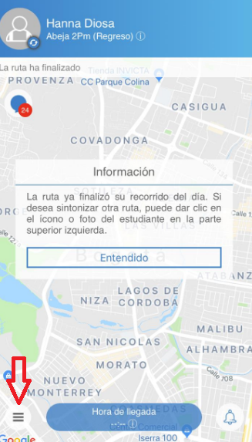

Al momento de ingresar al menú se desplegará la siguiente lista de opciones y debe seleccionar “Novedades”:
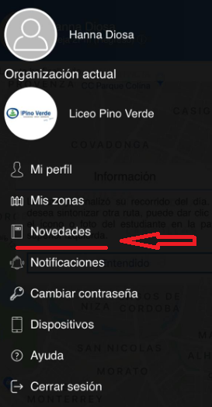

Una vez ingrese al menú de novedades podrá observar un listado en donde aparecerán las novedades que apliquen para el día actual, también podrá crear nuevos permisos ingresando a través del botón .

- Seleccione el estudiante al cual se le desea realizar el permiso.

- Seleccione la ruta a la que desea aplicar la novedad.

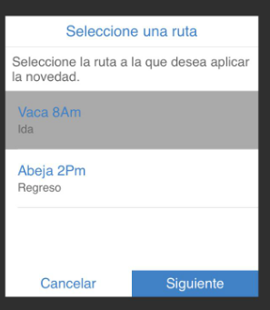
- Seleccione el tipo de novedad No va al colegio.

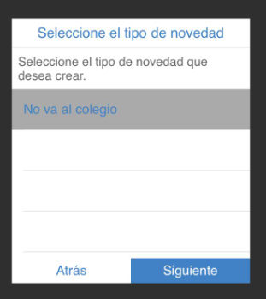

- Seleccione la fecha en la que aplicará la novedad

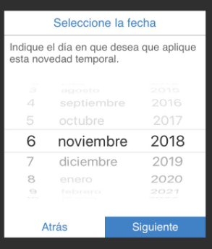

- Puede agregar algún comentario relacionado al permiso para que la persona que los recibe tenga claridad sobre lo que usted desea tramitar:

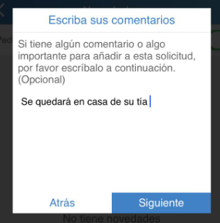

- El resumen de la novedad permite revisar cada detalle que se ha diligenciado en el permiso, es posible editar cada uno de estos datos, teniendo en cuenta la recomendación que está en la parte superior de este paso:

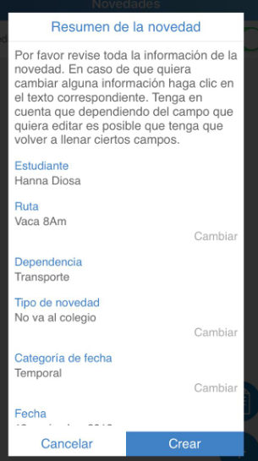

- El siguiente paso es un procedimiento de seguridad para verificar que quien esté realizando el permiso sea el acudiente autorizado asociado al estudiante, se solicitará la contraseña que asignó para el aplicativo o si el dispositivo que maneja habitualmente posee la herramienta de reconocimiento biométrico (huella) puede hacer uso de ella.

11) Para finalizar se le confirmará el envío de la novedad.

